Fase | 4 | Grado | 4° |  | Campo | Ética, naturaleza y sociedades
Nombre del proyecto |  |  |  | Cuidamos la dignidad propia y la de los demás

Nombre del (de la) alumno(a): _________________________________________

Grado y grupo: ___________ No. Aciertos: _________ Calificación: __________

Fecha de aplicación: _________________________________________________

INDICACIONES: Lee con atención las siguientes preguntas y encierra la letra de la respuesta correcta.

1.- ¿Qué artículo de la Constitución Política de los Estados Unidos Mexicanos establece que los derechos humanos deben ser reconocidos y garantizados para todos en igualdad de condiciones y que está prohibida cualquier situación que ponga en riesgo la dignidad de las personas?
a) Artículo 3 | c) Artículo 1
b) Artículo 11 | d) Artículo 123

Lee la siguiente situación y responde las preguntas de la 2 a la 5.
Felipe es un niño de diez años que nunca ha asistido a la escuela, su familia carece de dinero y no tiene para comprar los uniformes, ni los útiles escolares, por lo que su mamá lo enseña a leer cuando llega de trabajar. | 

2.- ¿Qué obstaculiza que Felipe tenga una vida digna?
a) Educación | c) Vivienda
b) Alimentación | d) Recursos económicos

3.- ¿Cuál podría ser la posible consecuencia de Felipe al no satisfacer su necesidad básica?
- Tener limitaciones en el desarrollo personal y laboral.
- No ganar una beca por no tener buenas calificaciones.
- Tener mejores oportunidades laborales por recibir clases de su mamá.
- Menos posibilidades de practicar deportes y hacer actividad física.

4.- ¿Qué derecho de Felipe está siendo violentado?
a) Derecho a tener una familia | c) Derecho a tener una vivienda
b) Derecho a la educación | d) Derecho a la salud

5.- ¿Qué apoyos requiere Felipe para tener acceso a una vida digna?

___________________________________________________________________
___________________________________________________________________

6.- El artículo 11 de la Ley General de los Derechos de Niñas, Niños y Adolescentes asegura que…
- es deber de toda la sociedad procurar la protección de la infancia, así como un nivel adecuado de vida.
- es obligación de la escuela impartir clases gratuitas para todos los estudiantes del país.
- es deber de cada persona satisfacer sus necesidades personales, sin apoyo gubernamental.
- es derecho de todas las personas tener derechos laborales y cobrar el salario mínimo.

7.- ¿Cuáles son los criterios de valoración que ayudan a las personas a orientar sus decisiones?
- Certificado de terminación de estudios y nivel económico.
- Riesgos del entorno y cuidado de la dignidad.
- Respeto de las personas y estatus social.
- Grupos de amigos y campeonatos ganados.

Lee la situación y responde la pregunta 8.
Carlos por la tarde se reúne con sus amigos en el parque para realizar travesuras y decirle groserías a las personas que pasan por el lugar. | 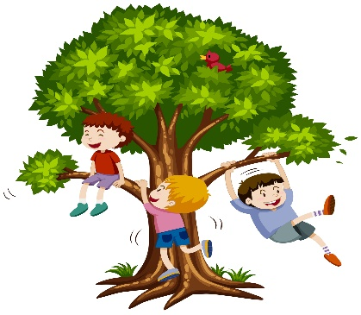
8.- ¿Qué riesgos del entorno pueden causar un daño?
- Daña la dignidad de las personas.
- Daña su dignidad propia y la de los demás.
- Si no lo hace, sus amigos le dejarán de hablar.
- Las personas lo pueden agredir o responder con violencia.

CLAVE DE RESPUESTAS

REACTIVO | RESPUESTA |  | ACIERTOS | CALIFICACIÓN
1 | c |  | 8 | 10
2 | d |  | 7 | 8.7
3 | a |  | 6 | 7.5
4 | b |  | 5 | 6.2
5 | Respuesta abierta |  | 4 | 5
6 | a |  | 3 | 3.7
7 | b |  | 2 | 2.5
8 | d |  | 1 | 1.2

TABLA DE ESPECIFICACIONES

REACTIVO | CAMPO | CONTENIDO | PDA
1 al 7 |  | La toma de decisiones ante situaciones cotidianas y de riesgo, con base en el cuidado de la dignidad de todas y todos, considerando posibles consecuencias de las acciones, para actuar con responsabilidad. | Analiza situaciones cotidianas para la toma de decisiones, con base en criterios que priorizan el cuidado de la dignidad propia, así como de otras personas y colectivos.
8 |  | La toma de decisiones ante situaciones cotidianas y de riesgo, con base en el cuidado de la dignidad de todas y todos, considerando posibles consecuencias de las acciones, para actuar con responsabilidad. | Comprende y valora los riesgos del entorno y las posibles consecuencias de las acciones, para actuar con responsabilidad.

